690811402403

КАРАБАЕВА Сара Хамзаевна,

Жол-көлік колледжінің орыс тілі мен әдебиеті пәні оқытушысы.

Шымкент қаласы

**КАК РЕАЛИЗОВАТЬ СЕБЯ В ЖИЗНИ. УПОТРЕБЛЕНИЕ БЕЗЛИЧНЫХ ПРЕДЛОЖЕНИЙ**

**Цель:**

**Обучающая** знакомство с безличными предложениями, со способами выражения сказуемых в безличных предложениях; формирование умений находить безличные предложения по значению и структурным особенностям; употреблять безличные предложения для передачи состояния природы и окружающей среды, душевного состояния человека, отрицания чего-либо в разных стилях речи; преобразовывать двусоставные предложения в  односоставные безличные.

Развивать диалогическую речь, обогащать активный словарь, развивать воображение, фантазию, самостоятельность.

**Воспитательная** способствовать пробуждениюосознанного отношения к профессиональному долгу и чувства национального достоинства; формирование личностных представлений об обществе, стране, мире.

**Результат обучения:**  строить развернутый монолог для публичного выступления в рамках общественно-политической, социально-культурной, социально-экономической и учебно-научной сферы.

**Вид урока**: комбинированный, устный с элементами беседы

**Тип урока**:применения полученных знаний на занятиях

**Межпредметная связь**: русскаялитература, история

**Обеспечение урока**: мультимедийное оборудование, учебники, карточки с индивидуальными опросами, компьютерная презентация «Как реализовать себя в жизни», «Употребление безличных предложений. Крылатые фразы».

**Ход урока**

1. **Организационный момент**

Приветствие учащихся и создание эмоциональной атмосферы. Проверка готовности учащихся к уроку, контроль посещения занятий учащимися, учёт наличия учебных принадлежностей.

Сообщение темы и цели урока.

1. **Опрос по пройденным материалом**

Опросить учащихся о теме безличные предложения

Проверка выполнения письменноно домашнего задания.

1. **Изложение нового материала:**

«*Жизнь человека замерла бы на одной точке, если бы юность не мечтала*»

К.Д. Ушинский

И так ребята, мы узнаем что такое крылатая фраза, узнаем как можно реализовать себя в жизни, так же мы сможем использовать различные изобразительно - выразительные средства языка; использовать знаки препинания в безличных предложениях; создать текст различных типов и стилей.

В чем смысл цытаты?

* Как вы думаете о чем мы будем говорить на уроке? (о мечте и как её реализовать в

жизни)

* На предыдущих уроках мы говорили о безличных предложениях, какие существуют

проблемы у молодого поколения, а сегодня будем говорить о том, что как реализовать себя в жизни. Для этой цели нам нужно вспомнить темы: «Крылатые слова», «Употребление безличных предложений»

Крылатая фраза – цитата из художественных, исторических, фольклорных, публицистических произведений, изречение известных людей, имена литературных, морфологических, фольклорных персонажей и другие.

Например: *А судьи кто?* (А.С.Грибоедов)

*Герой нашего времени* (А.П.Чехов)

*Окно в Европу* (А.С.Пушкин)

Безличное предложение – это простое односоставное предложение.

Сказуемое может быть

* безличным глаголом
* возвратным глаголом
* подлежащее «нет», не было
* словом категории состояния (холодно, тепло жарко)
* наречием
* инфинитивом
* кратким страдателням причастием среднего рода, ед.числа, прош.времени.

**4.Закрепление**

**Задание 1.** **Вставьте в слова пропущенные буквы. Какая тема их объединяет? Составьте с ними два крылатых выражения и запишите.**

*Труд...любие, м...лчание, ч...стота, б...р...жливость, р...шительность, искре...ость, сп...койствие, п...рядок*.

**Примерные ответы.**

*Большой талант требует большого трудолюбия.*

*Молчание – золото.*

*Справедливость – это истина в действии*.

**Задание 2.**

**Выполнить упражнение 102. Спишите предложения, расставляя недостающиеся знаки препинания, вставляя пропущенные буквы, раскрывая скобки. Чем выражено сказуемое? Что обозначают безличные предложения? Можно ли вставить в них подлежащее?**

**Задание 3. Работа с текстом с учащимися**

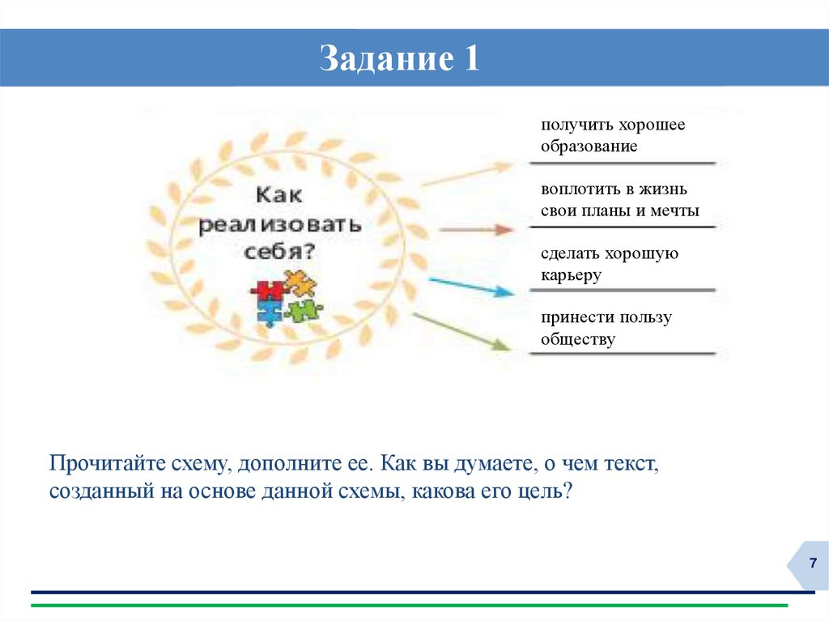

*Каждому человеку хочется жить полноценной жизнью и быть по достоинству оценённым. Как реализовать себя нашему современнику? Во-первых, необходимо определить свои возможности, склонности и сильные стороны, поскольку невозможно добиться успеха в нелюбимом или "не своём" деле. Во-вторых, нужно со школьной скамьи развивать умение справляться с нестандартными ситуациями и заданиями, находить оригинальные решения. Современные работодатели очень высоко ценят креативное мышление и стрессоустойчивость. В-третьих, следует овладеть ораторским искусством и основами психологии, так как в наше время успех нередко определяется умением убедить. Наконец, нельзя сегодня быть успешным ни в одной области без владения компьютером и иностранными языками. Итак, нашему поколению, кроме узкопрофессиональных знаний, для карьерного и личностного роста необходимо овладеть иностранными языками, современными технологиями, способностью противостоять ударам, умением чувствовать партнёра и убеждать. И тогда успех обеспечен!*

**Задание 4.**

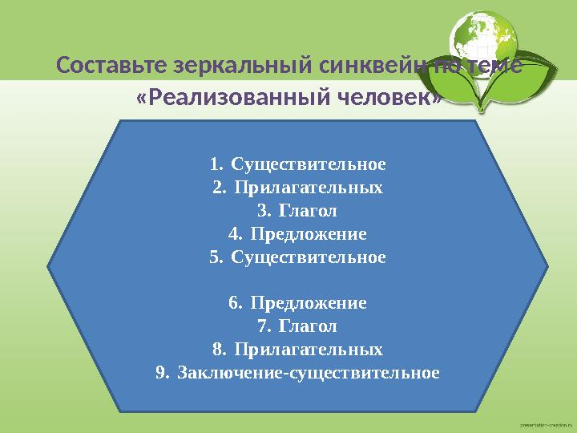

Синквейн по теме «Реализованный человек»

**Человек.**

**Сильный, умный.**

**Пытается, ошибается, стремится.**

**Желания властвуют над ним.**

**Живой.**

**Второй пример: Человек.**

**Красивый, стройный.**

**Разговаривает, мыслит, рассуждает.**

**Владеет силой менять мир.**

**Венец природы.**

**Третий пример: Человек.**

**Теплый, растущий.**

**Питается, двигается, дышит.**

**Способен разговаривать и думать.**

**Живой организм.**

1. **Подведение итогов урока**

Сегодня мы говорили о том, как реализовать себя в жизни, назвали добродетели человека, обозначили его потребности. Говорили о самореализации.

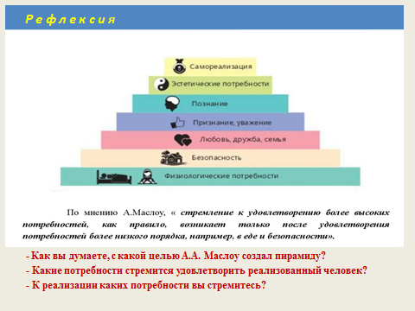

**-** Как вы думаете, с какой целью А.А. Маслоу создал пирамиду?

- Какие потребности стремится удовлетворить реализованный человек?

- К реализации каких потребности вы стремитесь?

**-** Так, ребята теперь вам нужно по перамиде А.А.Маслоу создать лестницу

**6. Выставление и комментирование оценок.**

**7. Домашнее задание**

Составить портрет реализованного человека.

Используйте безличные предложения, и крылатые фразы.